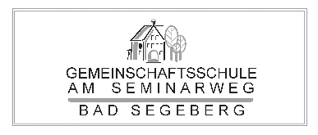

Meldung zur Projektprüfung
für den Ersten allgemeinbildenden bzw.
für den Mittleren Schulabschluss 2017/18

Projektteam: Namen der Schüler/innen | Kl.
1.
Ich arbeite in einem Team zusammen mit:
2.
3.
4.

Hiermit melden wir folgendes Thema für die Projektarbeit an:

____________________________________________________________________________________________________________________
Die Präsentation der Projektarbeit findet im Februar 2018 statt.
Die betreuenden Lehrkräfte (Tutoren) werden im Oktober 2017 benannt.
Wir sind darüber informiert, dass die Vorbereitung der Projektarbeit mindestens 15 Zeitstunden umfassen muss. Vier Beratungsgespräche mit den Tutoren sind einzuhalten. (siehe Anlage: Auszug aus der Gemeinschaftsschulverordnung vom 18.06.2014). Ein Protokollvordruck für die geleistete Arbeit liegt uns als Kopiervorlage vor.

…………………………………………………………………………………….
Ort, Datum, Unterschrift der Teammitglieder (erfolgt beim ersten Beratungsgespräch)

…………………………………………………………………………………….
Ort, Datum, Unterschrift der betreuenden Lehrkraft/Lehrkräfte

Ich habe von dem Leitfaden zur Durchführung der Projektarbeit Kenntnis genommen und

melde mein Kind .....................................................………………………..…....... Kl……
Name in Druckbuchstaben

zur Projektprüfung für den Ersten allgemeinbildenden bzw. Mittleren Schulabschluss an.
……………………………………………………………………………………..........................
Name der/des Erziehungsberechtigten in Druckbuchstaben

……………………………………………………………………………………..........................
Ort, Datum, Unterschrift der/des Erziehungsberechtigten

